项目名称：云安 002-X10 井建设工程职业病危害控制效果评价
项目编号：CQAK2022-03-07-0128
用人单位 | 名称：中国石油天然气股份有限公司西南油气田分公司重庆气矿
用人单位 | 地址：重庆市北碚区蔡家岗镇蔡通路398号
用人单位 | 联系人：何军
现场调查 | 技术人员名单：唐龙、杜博
现场调查 | 时间：2023.6.29
现场调查 | 用人单位陪同人：何军
现场采样和检测 | 技术人员名单：唐龙、杜博
现场采样和检测 | 时间：2023.7.6-2023.7.8
现场采样和检测 | 用人单位陪同人：何军
现场标志物照片 | 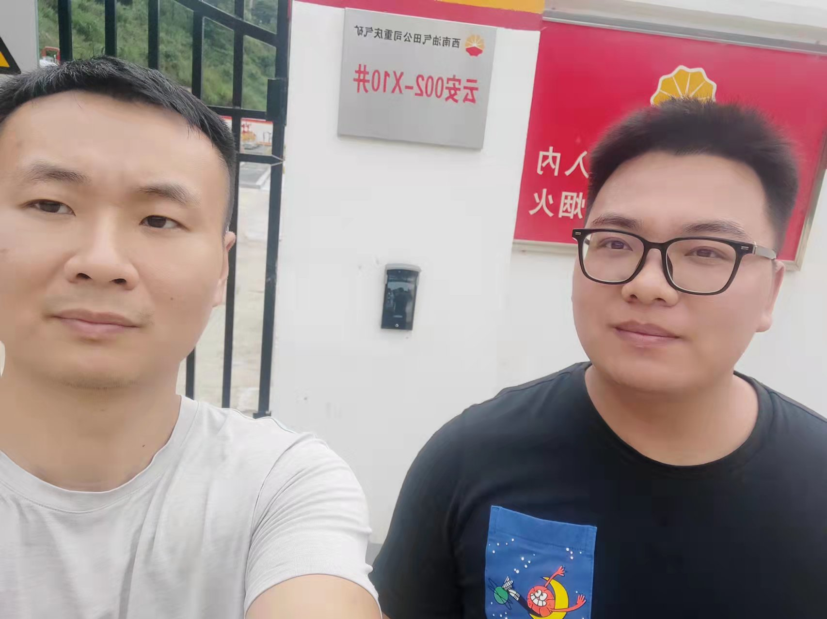
现场调查照片
现场采样和检测照片

